**PRIMER – Gde da jedem**

**3. FAZA PROJEKTOVANJA**

*3.1. Dijagrami sekvenci i kolaboracioni dijagrami za sistemske operacije*

*Administartor:*

**Ugovor UG1: TraziRestoran**

Operacija: TraziRestoran(RestoranID): bool

Preduslovi: Trazeni restoran postoji u bazi

Postuslovi: Pročitani su podaci iz baze za traženi restoran

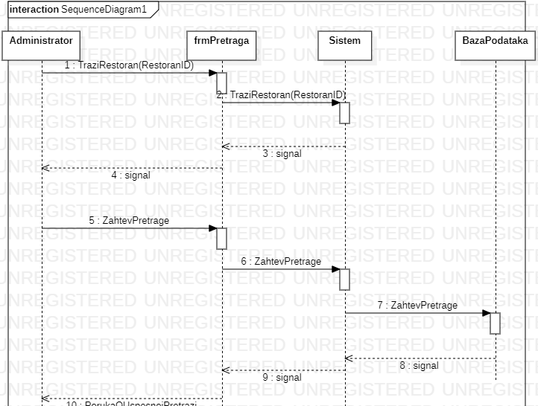

*Slika 3.1. Dijagram sekvenci UG1 – TraziRestoran*

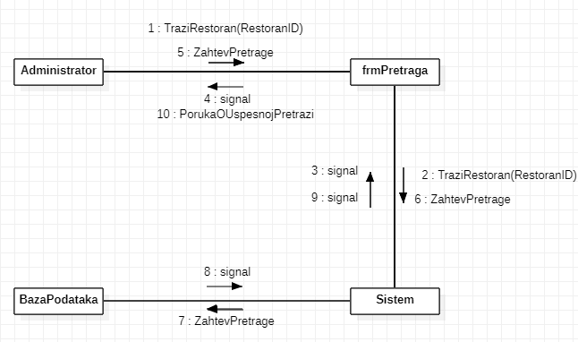

*Slika 3.2. Kolaboracioni dijagram UG1 – TraziRestoran*

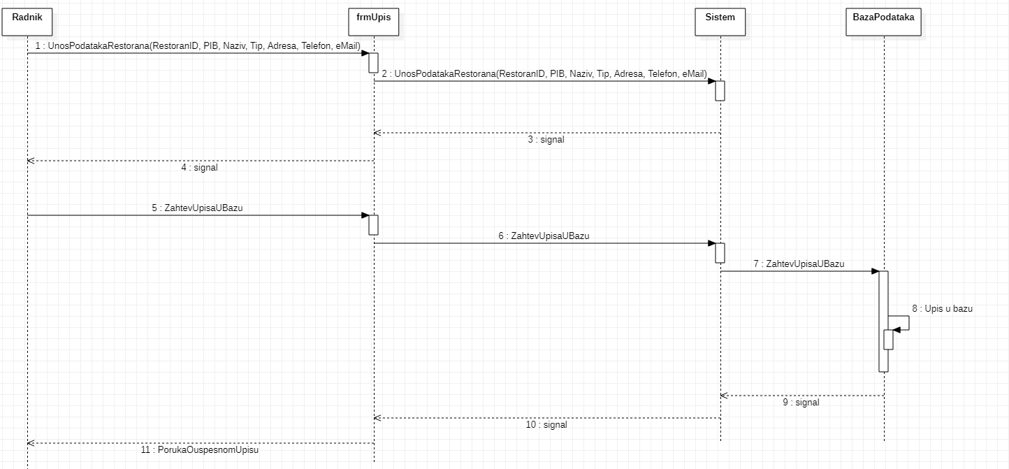

**Ugovor UG2: UnesiRestoran**

Operacija: TraziRestoran(RestoranID, PIB, Naziv, Tip, Adresa, Telefon, eMail): bool

Preduslovi: Restoran ne postoji u bazi

Postuslovi: Kreiran je novi restoran

*Slika 3.3. Dijagram sekvenci UG2 –* UnesiRestoran

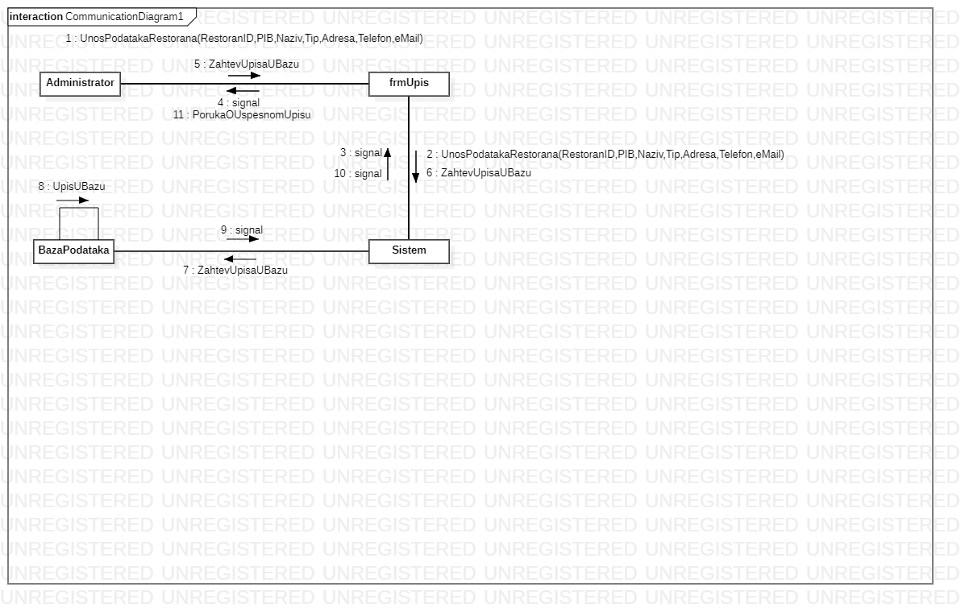

*Slika 3.4. Kolaboracioni dijagram UG2 –* UnesiRestoran

Administrator

**Ugovor UG3: IzmeniRestoran**

Operacija: IzmeniRestoran (RestoranID, PIB, Naziv, Tip, Adresa, Telefon, eMail): bool

Preduslovi: Restoran postoji u bazi

Postuslovi: Podaci za restoran su azurirani

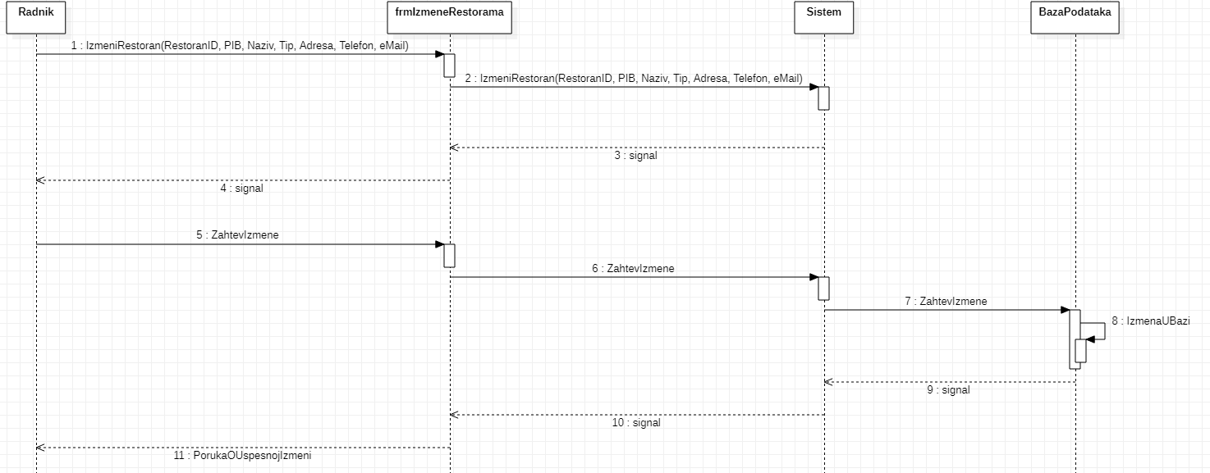

Administrator

*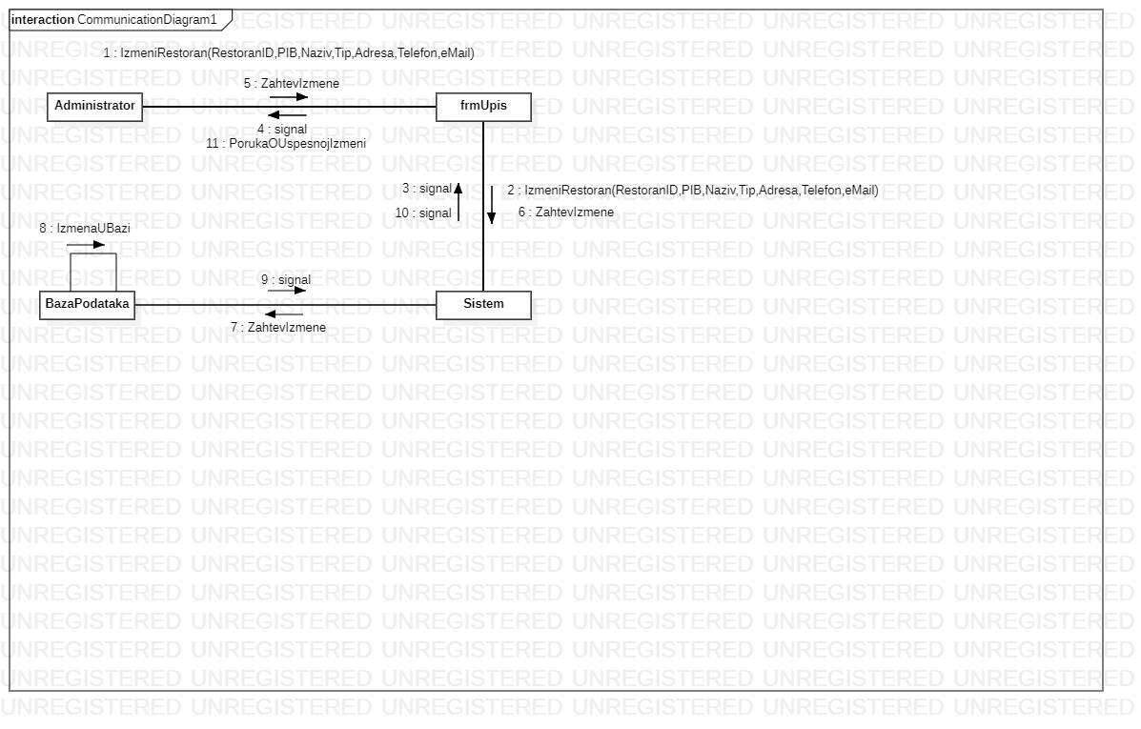Slika 3.5. Dijagram sekvenci UG3 –* IzmeniRestoran

frmIzmeniRestoran

*Slika 3.6. Kolaboracioni dijagram UG3–* IzmeniRestoran

**Ugovor UG4: BrisiRestoran**

Operacija: BrisiRestoran (RestoranID) : bool

Preduslovi: Restoran postoji u bazi

Postuslovi: Restoran je obrisan iz baze

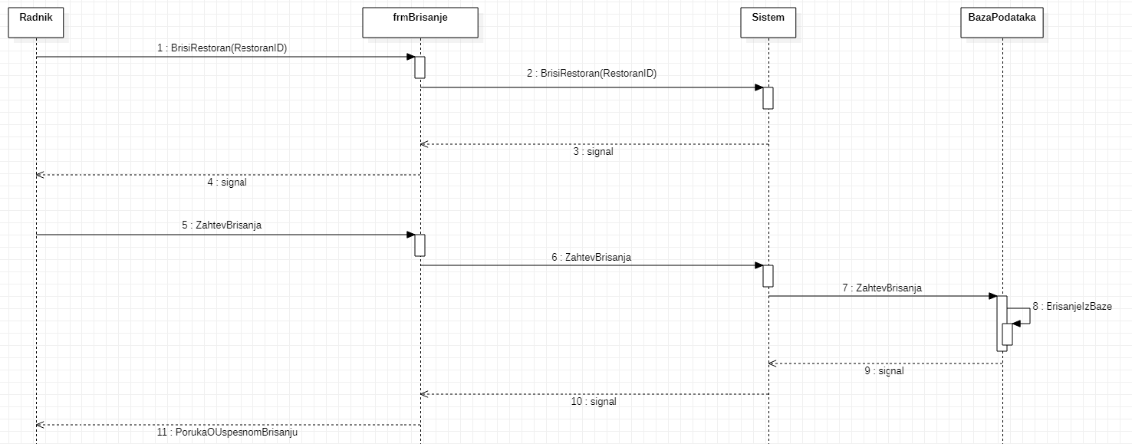

Administrator

*Slika 3.7. Dijagram sekvenci UG4 –* BrisiRestoran

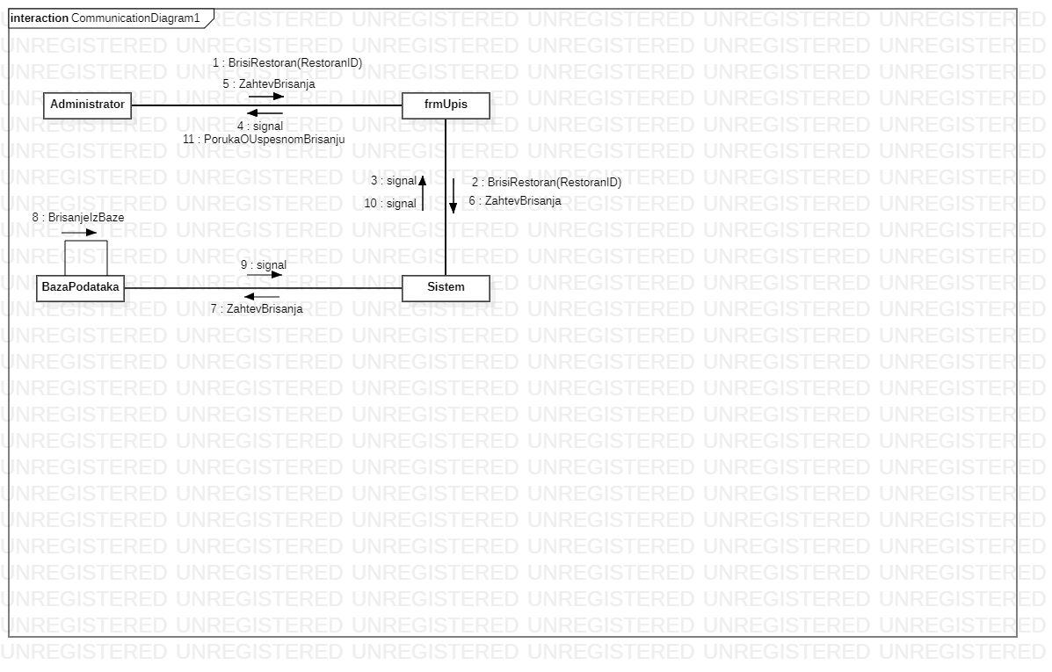

frmBrisanje

*Slika 3.8. Kolaboracioni dijagram UG4–* BrisiRestoran

**Ugovor UG5: BrisiKomentar**

Operacija: BrisiKomentar(KomentarID) : bool

Preduslovi: Restoran I komentar postoje u bazi

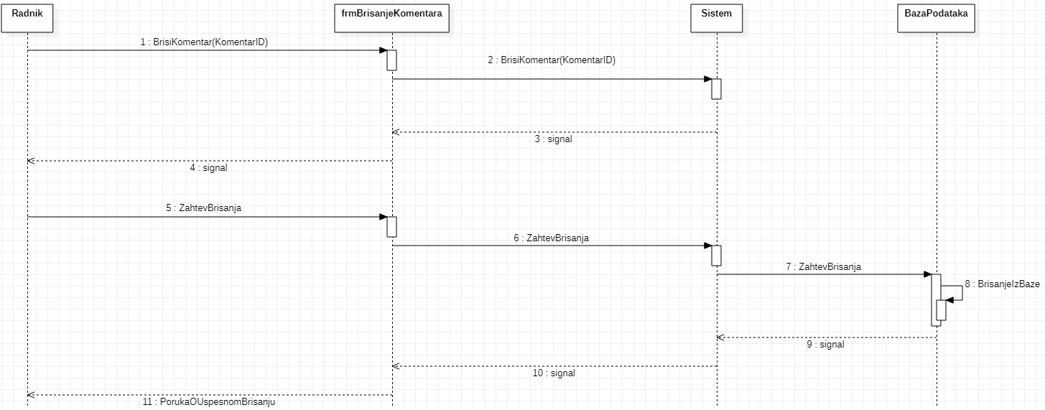Postuslovi: Komentar je obrisan iz baze

Administrator

frmRestorana

*Slika 3.9. Dijagram sekvenci UG5 –* BrisiKomentar

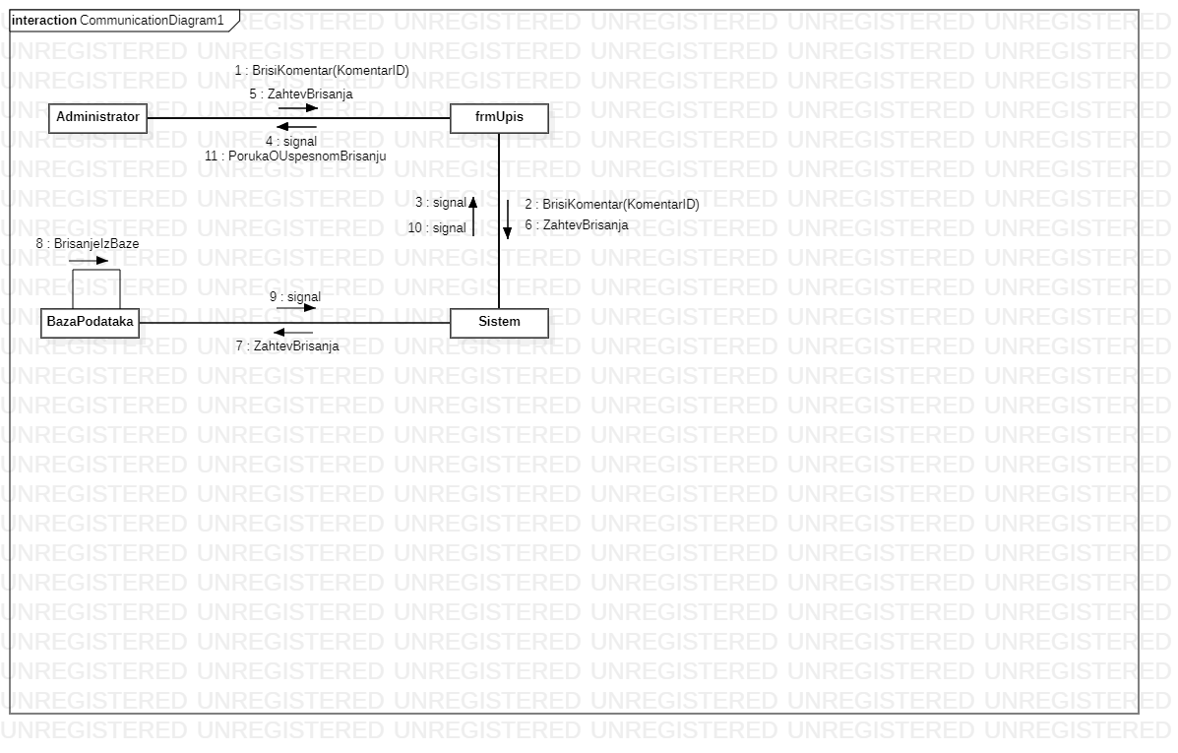

frmRestorana

*Slika 3.10. Kolaboracioni dijagram UG5–* BrisiKomentar

*Korisnik:*

**Ugovor UG1: IzmeniKomentar**

Operacija: IzmeniKomentar(RestoranID, Ocena, Komentar): bool

Preduslovi: Restoran I komentar postoje u bazi

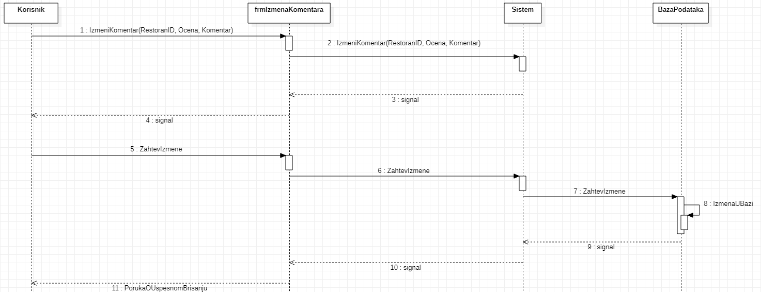Postuslovi: Komentar je izmenjen iz baze

frmRestorana

*Slika 3.11. Dijagram sekvenci UG1 –* IzmeniKomentar

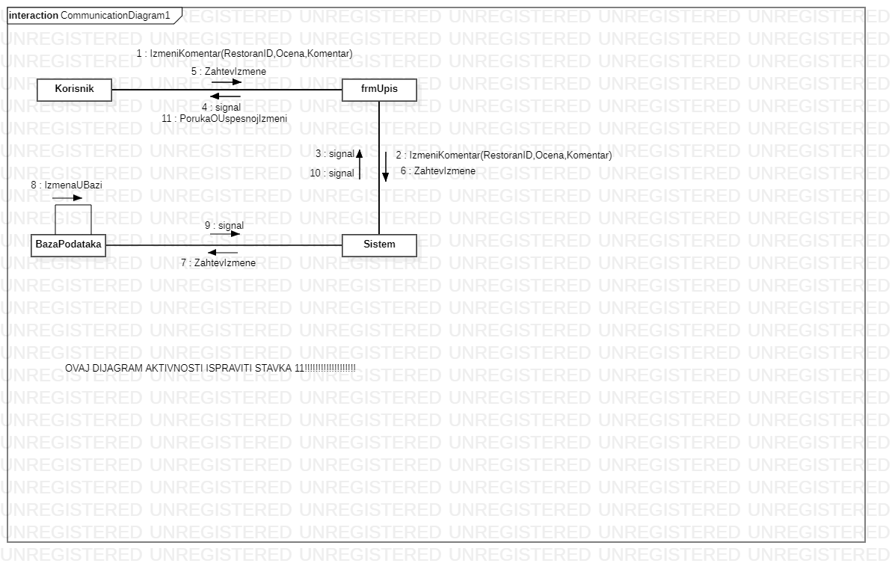

frmRestorana

*Slika 3.12. Kolaboracioni dijagram UG1–* IzmeniKomentar

**Ugovor UG3: SacuvajKomentar**

Operacija: SacuvajKomentar (RestoranID, Ocena, Komentar): bool

Preduslovi: Restoran I komentar postoje u bazi

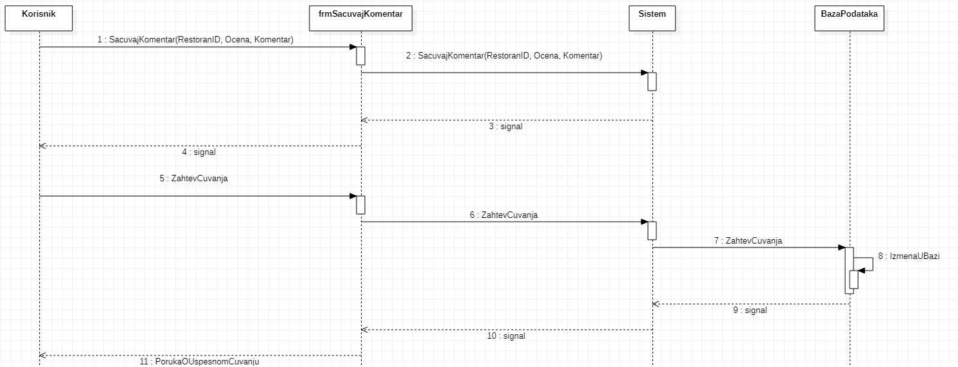Postuslovi: Komentar je sacuvan iz baze

frmRestorana

*Slika 3.13. Dijagram sekvenci UG3–* SacuvajKomentar

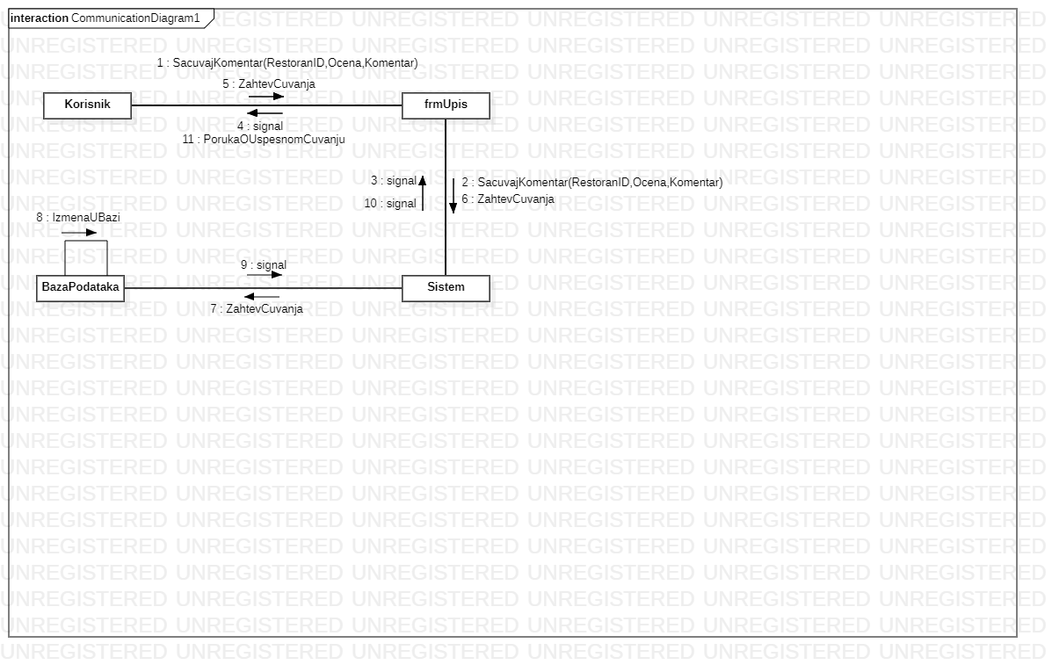

frmRestorana

*Slika 3.14. Kolaboracioni dijagram UG3–* SacuvajKomentar

**Ugovor UG4 TraziRestoran**

Operacija: TraziRestoran(Adresa): bool

Preduslovi: Trazeni restoran postoji u bazi

Postuslovi: Pročitani su podaci iz baze za traženi restoran

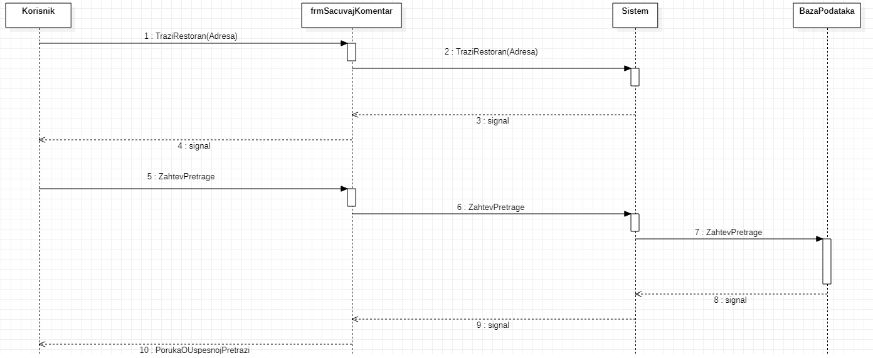

frmPretraga

*Slika 3.15. Dijagram sekvenci UG4 –* TraziRestoran

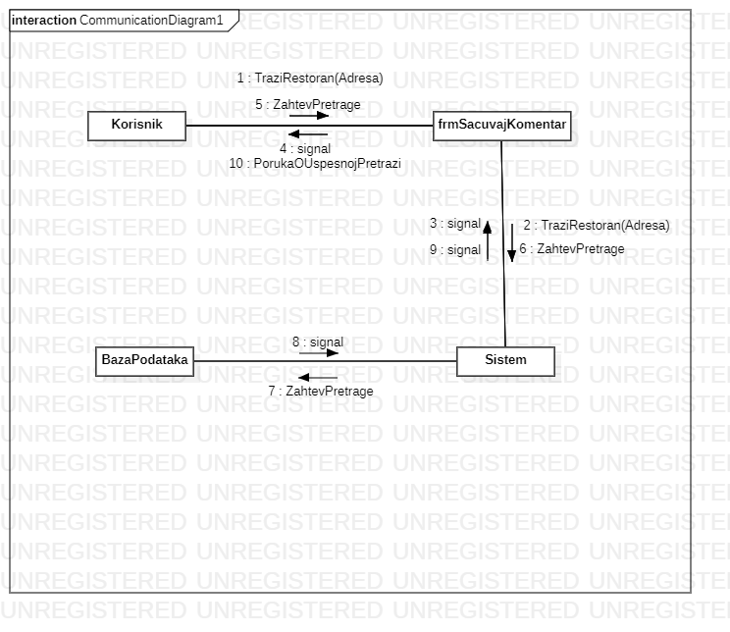

frmPretraga

*Slika 3.16. Kolaboracioni dijagram UG4 –* TraziRestoran

**Ugovor UG5 TraziRestoran**

Operacija: TraziRestoran(Naziv): bool

Preduslovi: Trazeni restoran postoji u bazi

Postuslovi: Pročitani su podaci iz baze za traženi restoran

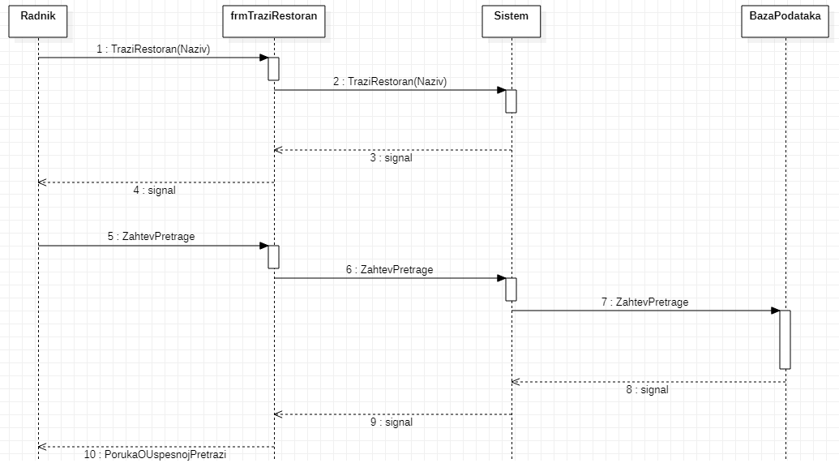

frmPretraga

Korisnik

*Slika 3.17. Dijagram sekvenci UG5 –* TraziRestoran

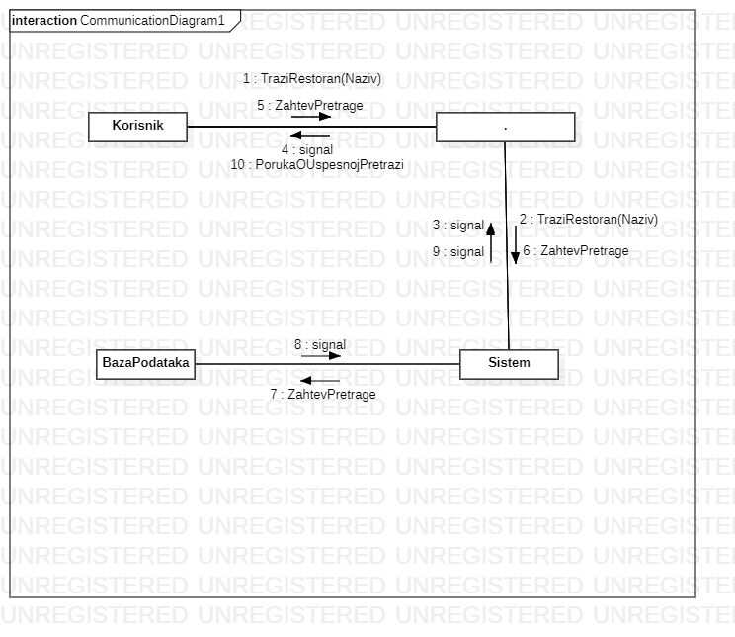

frmPretraga

*Slika 3.18. Kolaboracioni dijagram UG5 –* TraziRestora

**Ugovor UG6 TraziRestoran**

Operacija: TraziRestoran(Tip): bool

Preduslovi: Trazeni restoran postoji u bazi

Postuslovi: Pročitani su podaci iz baze za traženi restoran

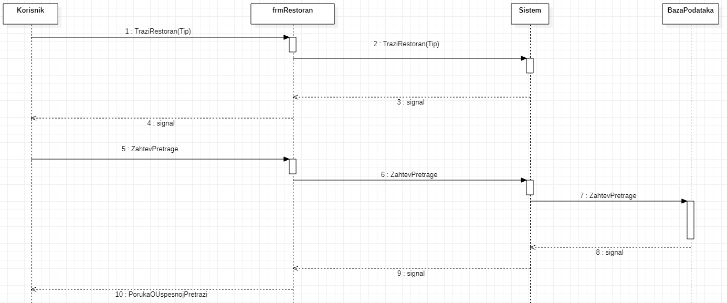

frmPretraga

*Slika 3.17. Dijagram sekvenci UG6 –* TraziRestoran

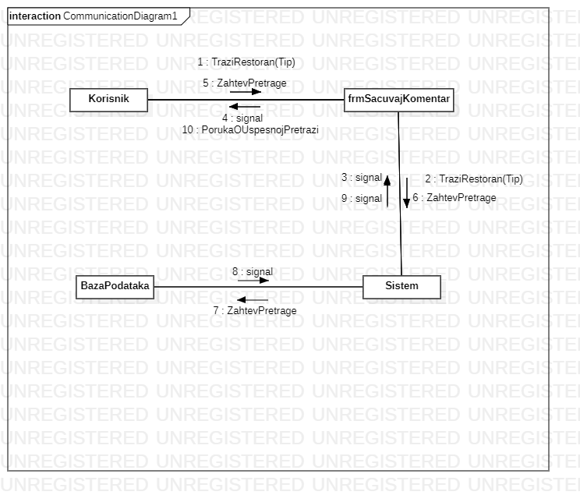

frmPretraga

*Slika 3.18. Kolaboracioni dijagram UG6 –* TraziRestoran

*3.2. Projektovanje skladišta podataka*

Skladište podataka se projektuje na osnovu softverskih klasa strukture. Kao rezultat se dobijaju tabele relacionog sistema za upravljanje bazom podataka.

Tabela: Restoran

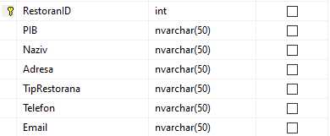

Tabela: OceneKomentari

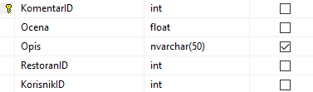

Tabela: KorisnikSistema

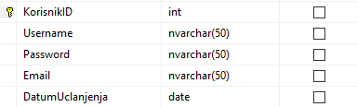

Tabela: Administrator

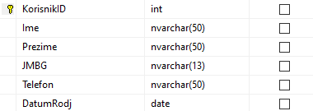

Tabela: Korisnik



*3.3. Projektovanje korisničkog interfejsa*

Za svaki slučaj korišćenja koji se izvodi nad ekranskom formom treba kreirati odgovarajuću ekransku formu i dati opis akcije.

**SK1: Unos novog restorana**

Preduslovi: Sistem je uključen, administrator je ulogovan i prikazana je forma za unos novog restorana

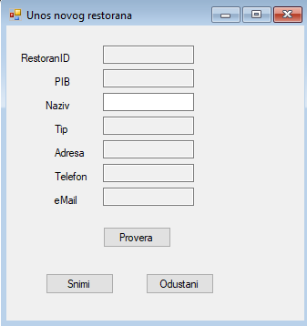

Osnovni scenario:

1. Administrator unosi naziv novog restorana (APUSO)

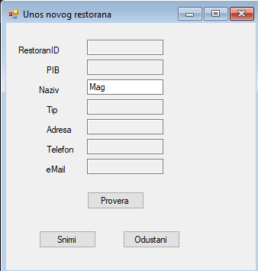

2. Administratora poziva sistem da proveri postojanje unetog restorana (APSO)

Opis akcije: Administrator pritiska dugme  , čime se poziva sistemska operacija TraziRestoran (Naziv)

3. Sistem proverava postojanje restorana (SO)

4. Sistem prikazuje izmenjenu formu za kreiranje novog restorana

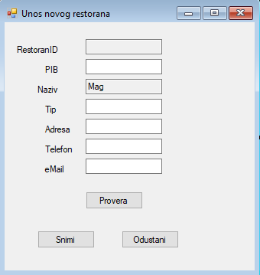

5. Administrator unosi ostale podatke o restoranu: PIB, naziv, adresu, telefon(APUSO)

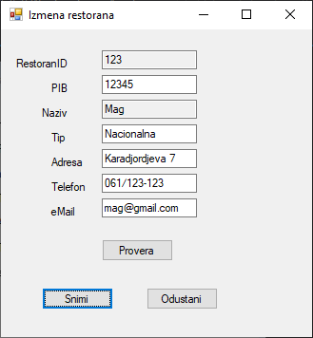

6.Administrator poziva sistem da izvrši kreiranje restorana sa zadatim podacima (APSO)

Opis akcije: Radnik pritiska dugme  , čime se poziva sistemska operacija UnesiRestoran(RestoranID, PIB, Naziv, Tip, Adresa, Telefon, eMail): bool

7. Sistem kreira novi restoran sa zadatim podacima (SO)

8. Sistem prikazuje poruku o uspešnosti unosa podataka u bazu (IA)

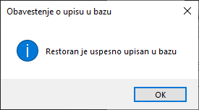

**Alternativna scenarija:**

2. Sistem pronalazi restoran sa unetim nazivom, prikazuje odgovarajuću poruku administratoru i prekida izvršavanje (IA)

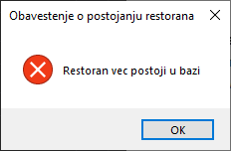

6. Sistem ne može da kreira restoran sa zadatim podacima i prikazuje odgovarajuću poruku administratoru (IA)

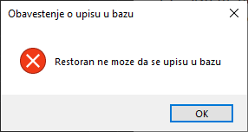

**SK2:Izmena podataka restorana**

Preduslovi: Sistem je uključen, administrator je ulogovan i prikazana je forma za izmenu

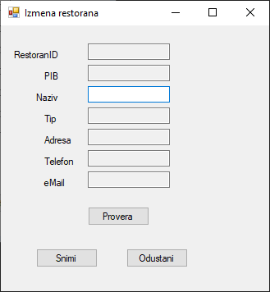

Osnovni scenario:

1. Administrator unosi naziv restorana (APUSO)

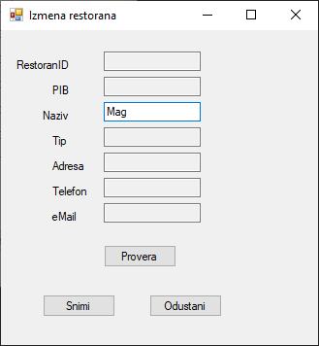

2. Administratora poziva sistem da proveri postojanje unetog restorana (APSO)

Opis akcije: Administrator pritiska dugme  , čime se poziva sistemska operacija TraziRestoran (Naziv)

3. Sistem proverava postojanje restorana (SO)

4. Sistem prikazuje administratoru podatke o restoranu(IA)

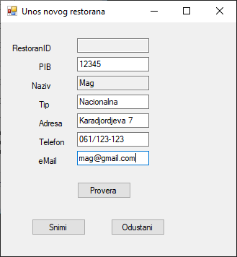

5. Administrator menja podatke o restoranu(APUSO)

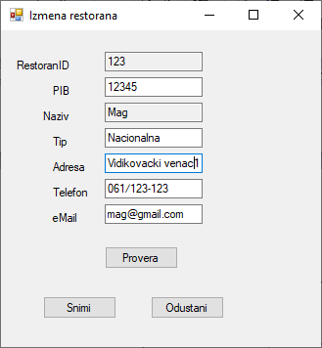

6.Administrator poziva sistem da sacuva izmenjene podatke restorana (APSO)

Opis akcije: Radnik pritiska dugme  , čime se poziva sistemska operacija

IzmeniRestoran (RestoranID, PIB, Naziv, Tip, Adresa, Telefon, eMail): bool

7. Sistem cuva nove podatke restorana(SO)

8. Sistem prikazuje poruku o uspešnosti izmeni podataka u bazi (IA)

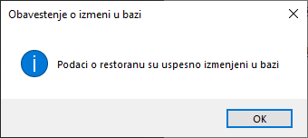

Alternativna scenarija:

2. Sistem ne pronalazi restoran sa unetim nazivom, prikazuje odgovarajuću poruku administratoru i prekida izvršavanje (IA)

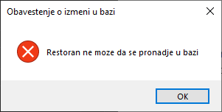

6. Sistem ne može da izmeni restoran sa zadatim podacima i prikazuje odgovarajuću poruku administratoru (IA)

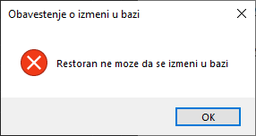

**SK3:Brisanje restorana**

Preduslovi: Sistem je uključen, administrator je ulogovan i prikazana je forma za brisanje restorana

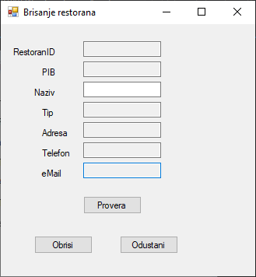

Osnovni scenario:

1. Administrator unosi naziv restorana (APUSO)
2. 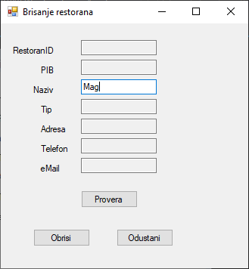

2. Administratora poziva sistem da proveri postojanje unetog restorana (APSO)

Opis akcije: Administrator pritiska dugme  , čime se poziva sistemska operacija TraziRestoran (Naziv)

3. Sistem proverava postojanje restorana (SO)

4. Sistem prikazuje administratoru podatke o restoranu(IA)

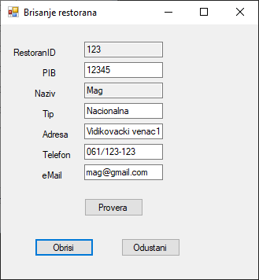

5.Administrator poziva sistem da izbrise restoran iz baze podataka(APSO)

Opis akcije: Radnik pritiska dugme  , čime se poziva sistemska operacija

BrisiRestoran (RestoranID) : bool

6. Sistem brise podatke restorana iz baze(SO)

7. Sistem prikazuje poruku o uspešnosti izmeni podataka u bazi (IA)

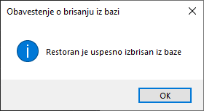

Alternativna scenarija:

2.Sistem ne pronalazi restoran sa unetim nazivom, prikazuje odgovarajuću poruku administratoru i prekida izvršavanje (IA)



5. Sistem ne može da izbrise restoran i prikazuje odgovarajuću poruku administratoru (IA)

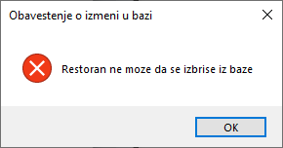

**SK4: Brisanje komentara korisnika**

Preduslovi: Sistem je uključen, administrator je ulogovan i otvorena je forma za pretragu restorana

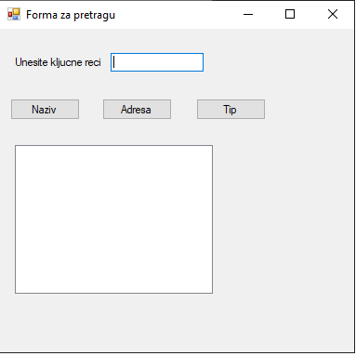

Osnovni scenario:

1. Administrator unosi naziv restorana(APUSO)

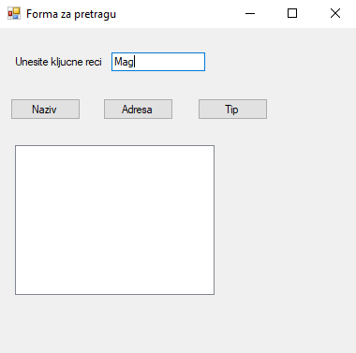

2.Administratora poziva sistem da proveri postojanje unetog restorana (APSO)

Opis akcije: Administrator pritiska dugme  , čime se poziva sistemska operacija TraziRestoran (Naziv)

3. Sistem proverava postojanje restorana (SO)

4. Sistem prikazuje administratoru podatke o restoranu(IA)

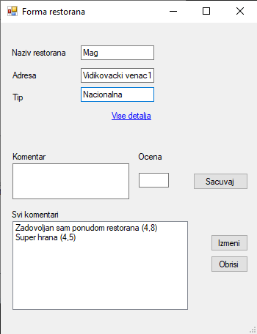

5. Administrator brise odabrani komentar odabranog restorana (APUSO)

Opis akcije: Administrator pritiska dugme  , čime se poziva sistemska operacija BrisiKomentar(KomentarID)

6.Administrator poziva sistem da sacuva izmenjene podatke restorana (APSO)

Opis akcije: Administrator pritiska dugme  , čime se cuvaju izmene

7. Sistem cuva podatke restorana(SO)

8. Sistem prikazuje poruku o uspešnosti izmeni podataka u bazi (IA)

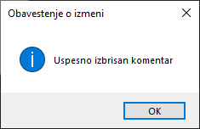

Alternativna scenarija:

1. Sistem ne pronalazi restoran sa unetim nazivom, prikazuje odgovarajuću poruku administratoru i prekida izvršavanje (IA)



6. Sistem ne može da sacuva podatke restorana i prikazuje odgovarajuću poruku radniku (IA)



**Korisnik:**

**SK1: Pretraga po nazivu**

Preduslovi: Sistem je uključen, korisnik je ulogovan i prikazana je forma za pretragu



Osnovni scenario:

1. Korisnik unosi naziv restorana (APUSO)



1. Korisnik poziva sistem da proveri postojanje unetog restorana (APSO)

Opis akcije: Korisnik pritiska dugme  , čime se poziva sistemska operacija TraziRestoran (Naziv)

3. Sistem proverava postojanje restorana (SO)

4. Sistem prikazuje korisniku podatke o restoranu(IA)



Alternativna scenarija:

2. Sistem ne pronalazi restoran sa unetim nazivom, prikazuje odgovarajuću poruku korisniku i prekida izvršavanje (IA)

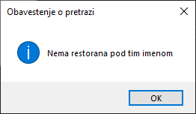

1. Korisnik je uneo pogresan tip podatka, I sisitem prijavljuje gresku I prekida izvrsavanje(IA)

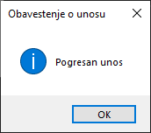

**SK2: Pretraga po lokaciji**

Preduslovi: Sistem je uključen, korisnik je ulogovan i prikazana je forma za pretragu



Osnovni scenario:

1. Korisnik unosi lokaciju (APUSO)

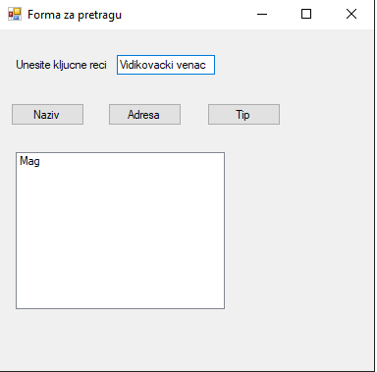

1. Korisnik poziva sistem da pronadje restorane u blizini adrese koju je odabarao korisnik (APSO)

Opis akcije: Korisnik pritiska dugme  , čime se poziva sistemska operacija TraziRestoran (Adresa)

3. Sistem proverava postojanje restorana u blizini (SO)

4. Sistem prikazuje korisniku podatke o restoranima(IA)



Alternativna scenarija:

1. Sistem ne pronalazi korisnikovu lokaciju I sisitem prijavljuje gresku i prekida izvrsavanje(IA)

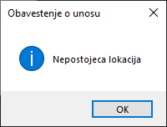

1. Korisnik je uneo pogresan tip podatka, I sisitem prijavljuje gresku i prekida izvrsavanje(IA)



2.Sistem ne pronalazi ni jedan restoran u zadatoj blizini korisnika, sisitem prijavljuje gresku i prekida izvrsavanje(IA)

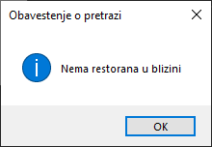

**SK3: Pretraga po tipu restorana**

Preduslovi: Sistem je uključen, korisnik je ulogovan i prikazana je forma za pretragu



Osnovni scenario:

1. Korisnik unosi tip restorana(APUSO)

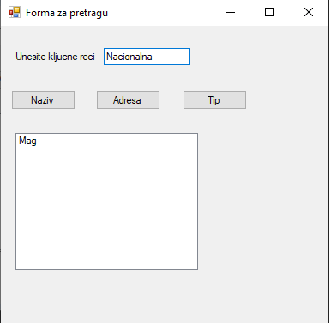

1. Korisnik poziva sistem da pronadje restorane izbranog tipa (APSO)

Opis akcije: Korisnik pritiska dugme  , čime se poziva sistemska operacija TraziRestoran (Tip)

3. Sistem proverava postojanje restorana izabranog tipa (SO)

4. Sistem prikazuje korisniku podatke o restoranima(IA)



Alternativna scenarija:

1. Sistem ne pronalazi restoran izabranog tipa, sisitem prijavljuje gresku i prekida izvrsavanje(IA)

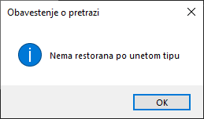

1. Korisnik nije uneo tip restorana, sisitem prijavljuje gresku i prekida izvrsavanje(IA)



**SK4: Ocenjivanje I komentarisanje restorana**

Preduslovi: Sistem je uključen, korisnik je ulogovan i prikazana je forma restorana



Osnovni scenario:

1. Korisnik bira ocenu restorana i ostavlja komentar (APUSO)

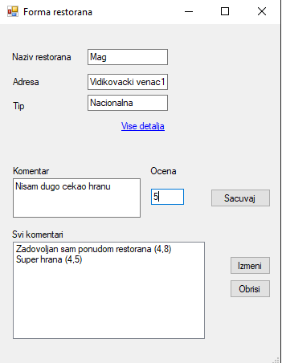

1. Korisnik poziva sistem da sacuva ocenu i komentar korisnika (APSO)

Opis akcije: Korisnik pritiska dugme  , čime se poziva sistemska operacija SacuvajKomentar (RestoranID, Ocena, Komentar)

3. Sistem cuva ocene I komentare u bazi (SO)

4. Sistem prikazuje poruku da su ocena I komentar uspesno sacuvani(IA)

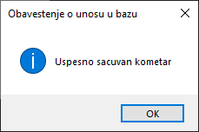

Alternativna scenarija:

1. Korisnik nije uneo komentar, sisitem prijavljuje gresku i prekida izvrsavanje(IA)



2.Sistem nije uspeo da sacuva ocenu I komentar korisnika, sisitem prijavljuje gresku i prekida izvrsavanje (IA)

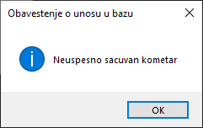

**SK5:Izmena ocena I komentara restorana**

Preduslovi: Sistem je uključen, korisnik je ulogovan i prikazana je forma restorana



Osnovni scenario:

1. Korisnik poziva sistem da izmeni komentar (APSO)

Opis akcije: Korisnik pritiska dugme  , čime se izabrani komentar pojavljuje u poljima za komentar I ocenu

2. Sistem proverava dostupnost komentara korisniku (SO)

3. Sistem prikazuje komentar u polima za izmenu komentara(IA)

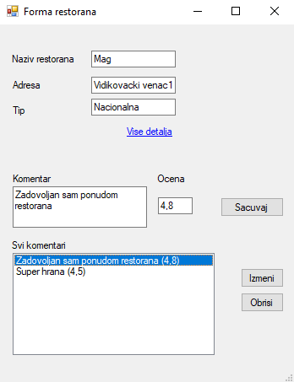

4. Korisnik unosi novu ocenu I komentar (APUSO)

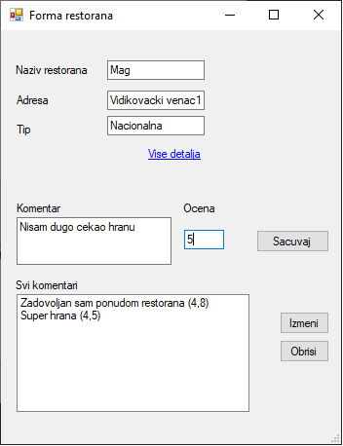

5. Korisnik poziva sistem da sacuva izmenjene promene nad komentarom (APSO)

Opis akcije: Korisnik pritiska dugme  , čime se poziva sistemska operacija SacuvajKomentar (RestoranID, Ocena, Komentar)

6. Sistem azurira korisnikov komentar (SO)

7. Sistem prikazuje poruku korisniku o uspesnoj izmeni komentara(IA)



Alternativna scenarija:

1. Korisnik nije dostupan izabrani komentar, sisitem prijavljuje gresku i prekida izvrsavanje(IA)

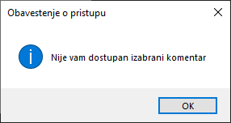

6.Sistem nije uspeo da azurira ocenu I komentar korisnika, sisitem prijavljuje gresku i prekida izvrsavanje (IA)



6. Korisnik je ostavio obavezna polja ne popunjena, sisitem prijavljuje gresku i prekida izvrsavanje(IA)



**SK6:Brisanje komentara I ocena**

Preduslovi: Sistem je uključen, korisnik je ulogovan i prikazana je forma restorana



Osnovni scenario:

1. Korisnik poziva sistem da izbrise selektovani komentar (APSO)

Opis akcije: Korisnik selektuje komentar I pritiska dugme  , čime se poziva sistemska operacija BrisiKomentar(KomentarID)

2. Sistem proverava dostupnost komentara korisniku (SO)

3. Sistem brise korisnikov komentar (SO)

4. Sistem prikazuje poruku korisniku o uspesnom brisanju komentara(IA)

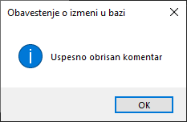

Alternativna scenarija:

1. Korisnik nije dostupan izabrani komentar, sisitem prijavljuje gresku i prekida izvrsavanje(IA)



4.Sistem nije uspeo da obrise ocenu I komentar korisnika, sisitem prijavljuje gresku i prekida izvrsavanje (IA)

